С Днём рожденья детский сад!!!
В понедельник, 29 октября 2018г собрались ребята старших групп в нарядном зале, чтобы все вместе встретить День рождение детского сада! Весело, задорно играли дети в эстафеты и подвижные игры с воздушными шарами. И тут к ним в гости пришла вредная Дюдюка (Собашникова Н.А.), которая решила испортить праздник и похитила воздушные шарики. Но ребята не расстроились и продолжили играть
в весёлые игры! А потом дети рассказали Дюдюке, что такое дружба и предложили ей с ними подружиться!!!!
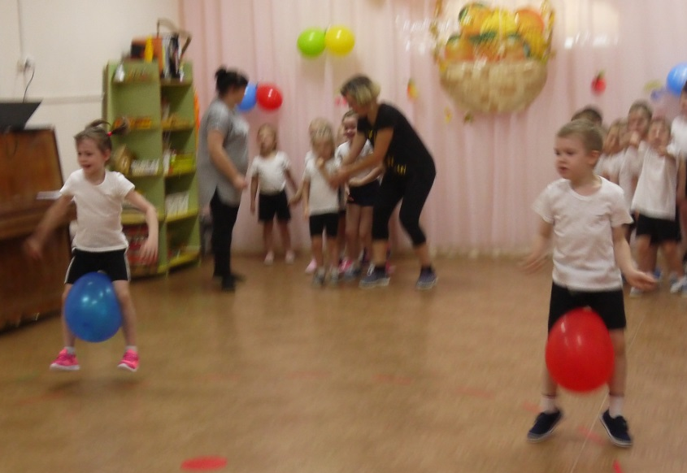

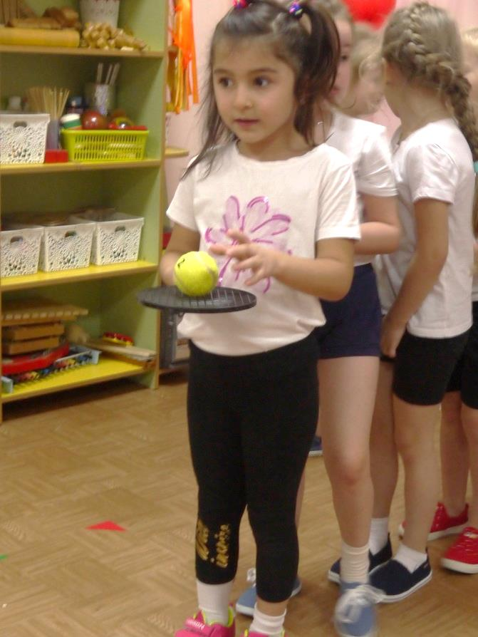

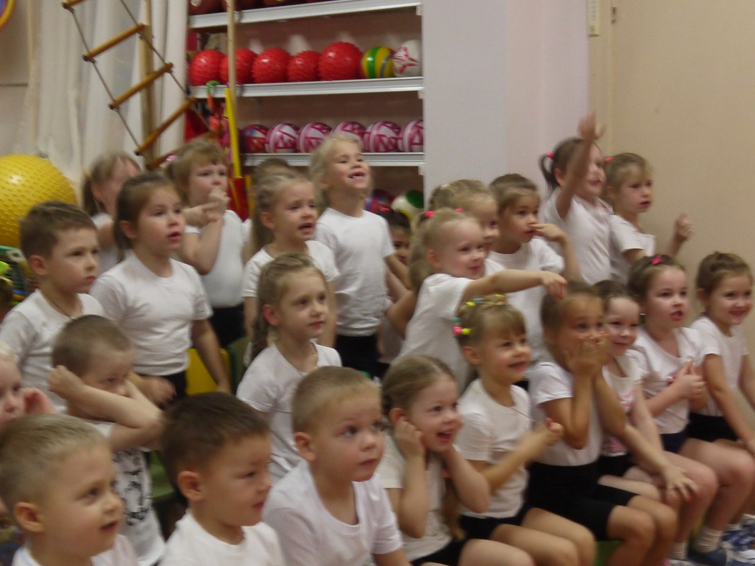

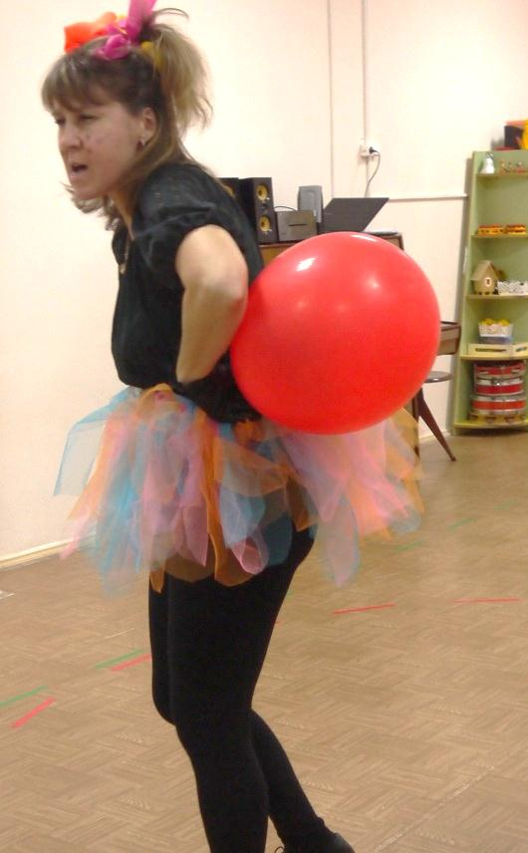
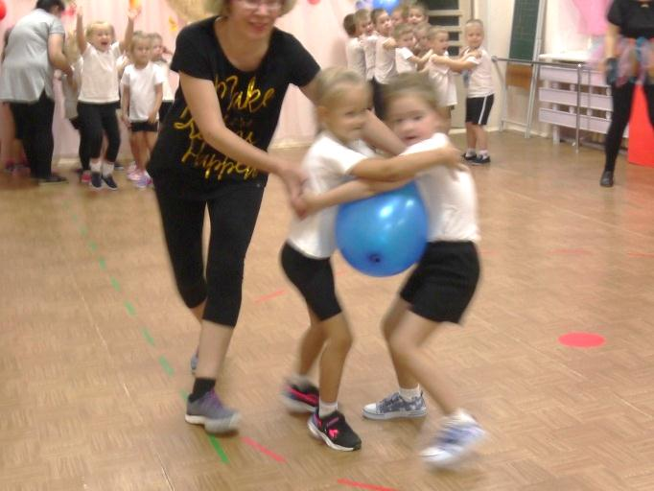

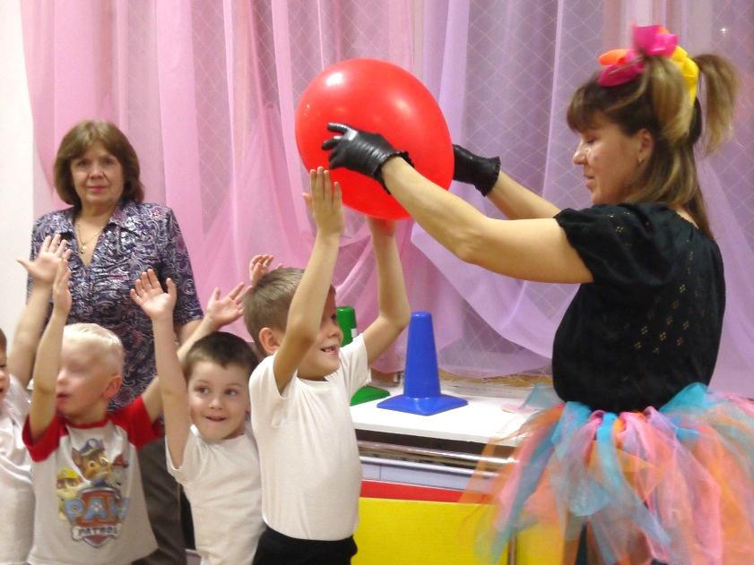

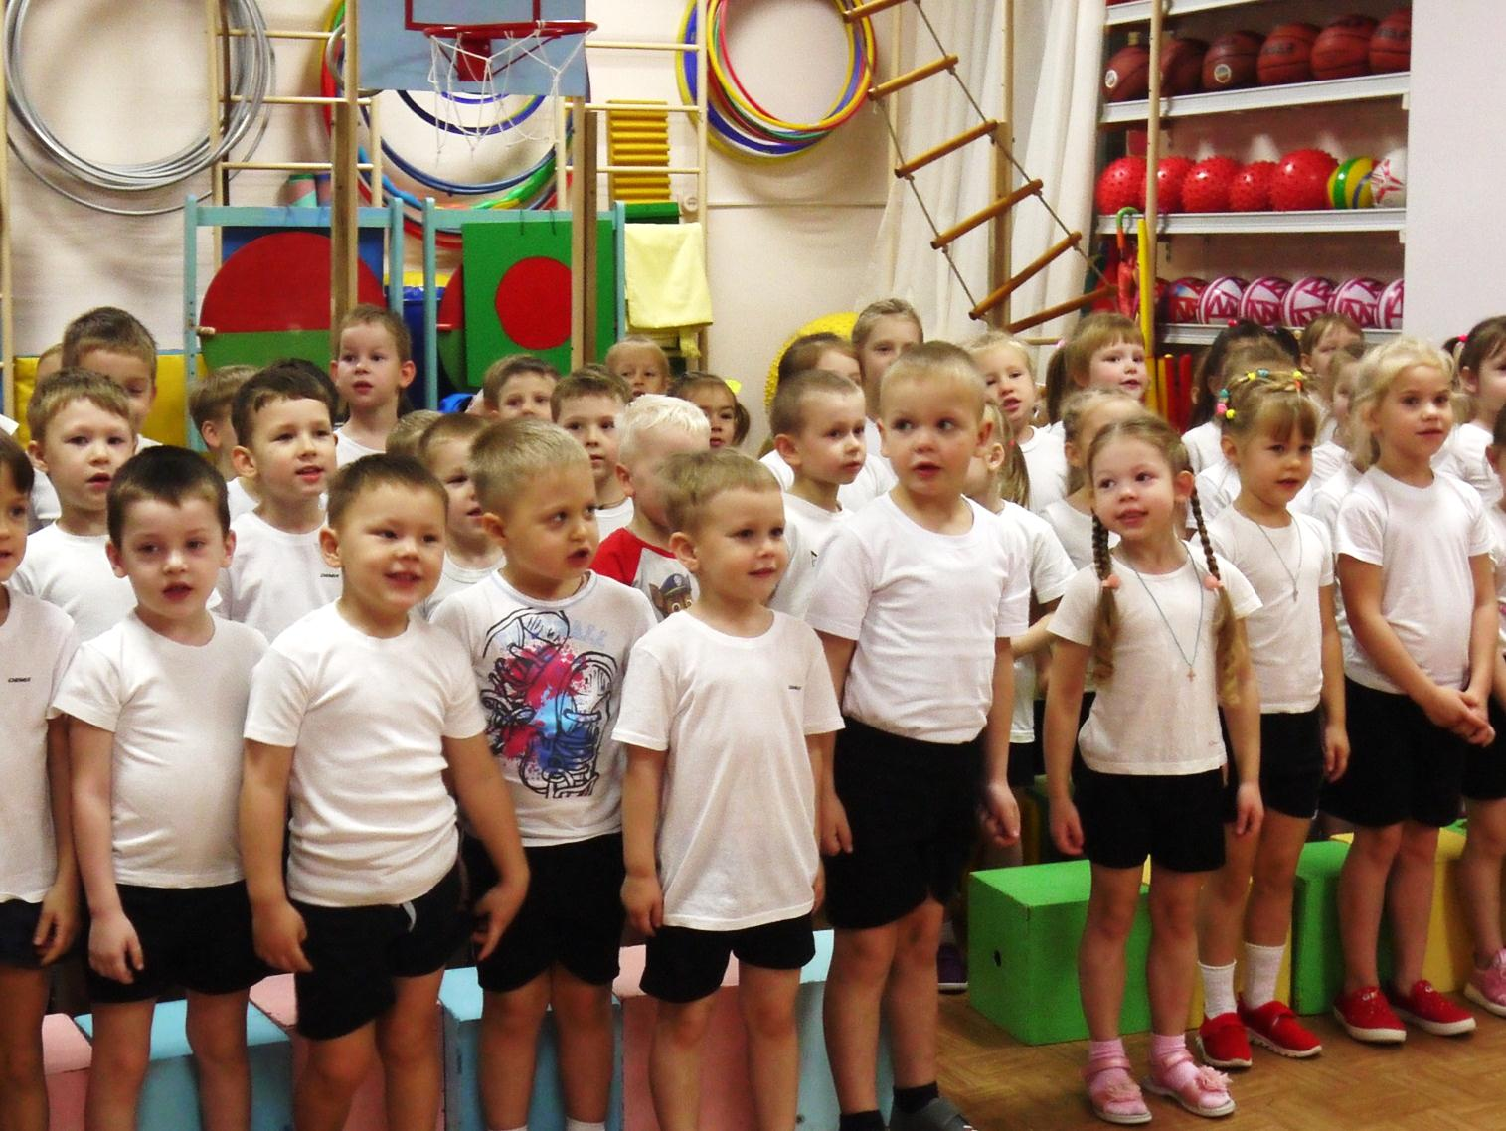

С Днём рожденья детский сад!!!

